چگونه داروهای غیر قابل استفاده را معدوم نماییم؟
ممکن است پس از مراجعه به پزشک و دریافت دارو، داروهای تجویز شده تا انتها مصرف نشوند. گرچه تصور اشتباه نگهداری این داروها در منزل برای روز مبادا بسیار خطرناک و نادرست است، ولی شاهد هستیم که جمع آوری و انبار داروها در خیلی از منازل در محلی به نامهای قفسه دارویی و یا جعبه های دارویی، در آشپزخانه و یا یخچال صورت می گیرد. حال چگونه باید از شر داروهایی که نیازی به مصرف آن نمی باشد خلاص شد؟
داروخانه ها به هیچ عنوان مجاز به تحویل گرفتن داروی مصرف نشده از بیماران نمی باشند، چراکه به محض خروج دارو از داروخانه، شرایط نگهداری دارو از کنترل خارج می شود و به همین دلیل سلامت داروی مرجوعی به داروخانه زیر سوال است. پس با غیر قانونی اعلام نمودن بازگشت دارو به داروخانه، سلامت مصرف کنندگانی که داروهای خود را تنها از داروخانه تهیه می نمایند، حفظ خواهد شد.
نظافت کلی عید، زمان مناسبی است تا در هر منزلی، به قفسه یا جعبه دارویی منزل سری بزنیم و به آن سر و سامان دهیم. گرچه داروها نقش موثری در درمان بسیاری از بیماری ها دارند ولی زمانیکه دیگر نیازی به آنها نباشد ضروری است که برای جلوگیری از خطرات احتمالی، داروها را به شکل مناسبی دور بریزیم. در اینجا روشهای صحیح انهدام داروهای تاریخ گذشته و یا مصرف نشده را ذکر می نماییم.
در برخی از کشورها روند مشخصی برای بازگرداندن دارو وجود دارد. ولی از آنجاکه در کشور ما هنوز این سیستم برقرار نشده است، شما می توانید از روشهای ساده زیر برای دور ریختن داروهایی که امحای آنها از راه دور ریختن در زباله و فاضلاب مجاز است استفاده نمایید:
- فهرستی از داروهایی که مرتب مصرف می کنید و در منزل موجود دارید، هنگام مراجعه به پزشک همراه داشته باشید تا از تجویز مجدد آن خودداری شود.
- نحوه نگهداری صحیح داروها را بدانید و مطابق آن عمل کنید.
- تعداد داروهایی که باید در یخچال نگهداری شوند اندک می باشد. هنگام دریافت دارو از داروساز نحوه نگهداری دارو را بپرسید.
- نگهداری داروها در یخچال (دمای 2 تا 8 درجه سانتی گراد) فقط برای داروهایی که یخچالی می باشند ضروری و مناسب است. یخچال مانند حمام دارای رطوبت می باشد و باعث می شود دارو زودتر از رسیدن به تاریخ انقضای روی بسته بندی، خراب شود.
- اگر روی جعبه دارویی نوشته است در دمای اتاق نگهداری شود، باید دارو در دمای معمول و در حدود 25 درجه سانتیگراد نگهداری شود.
- اگر داروی مورد نظر جزو لیست داروهای قابل دور ریختن در زباله باشد، داروها را بدون خرد کردن قرصها و کپسولها، از بسته بندی اصلی خارج نمایید و با مواد ناخوشایندی مانند تفاله چای مخلوط کنید. مخلوط را در کیسه پلاستیکی دربسته قرار دهید و سپس داخل سطل زباله بیندازید. مخلوط حاصل را می توانید همچنین در قوطی حلبی خالی یا دیگر ظروف مشابه بریزید تا از نشت دارو یا
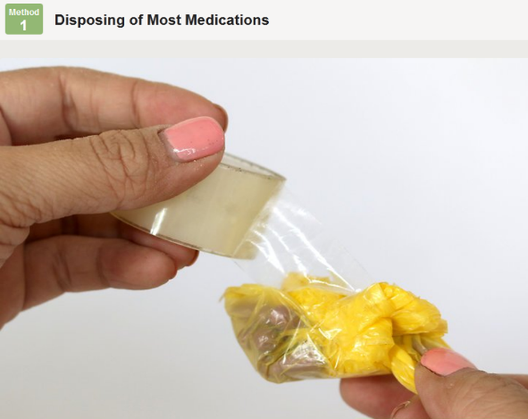
ریختن آن به بیرون از سطل زباله جلوگیری شود.
- شربت ها و سوسپانسیونها را در فاضلاب ریخته و بطری آنرا در زباله دان بیندازید.
- شربت متادون که برای درمان نگهدارنده اعتیاد به مواد مخدر توسط پزشک تجویز می شود بسیار خطرناک است و به هیچ عنوان نباید این دارو را در یخچال و در دسترس کودکان و یا در ظروف مخصوص فرآورده های خوراکی و نوشیدنی مثل بطری نوشابه نگهداری کرد چون به اشتباه ممکن است خورده شود و موارد مرگه نیز مشاهده شده است. برای انهدام این دارو را باید در فاضلاب ریخت و بطری را پس از آبکشی دور انداخت.
- قبل از دور انداختن بطری خالی دارو، دستور مصرف روی آنرا برای جلوگیری از مصرف نابجا مخدوش نمایید.
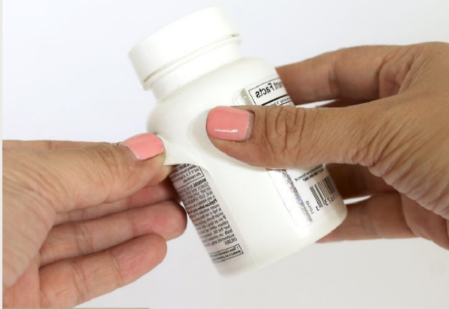
- تعداد کمی از داروها هستند که ممکن است ذاتاً خطرناک باشند یا با مصرف تنها یک دوز در فردی که دارو به او تعلق ندارد، کشنده باشند. برای جلوگیری از مصرف این مواد توسط کودکان، حیوانات خانگی یا دیگر افراد، به محض اینکه دیگر مورد نیاز نباشند باید سریعاً از طریق فاضلاب دور ریخته شوند. مانند چسب پوستی فنتانیل که برای تسکین درد مصرف می شود و باید به محض خاتمه مدت مصرف (به دلیل این که ممکن است چسب هنوز حاوی مقادیر قابل توجهی دارو باشد) داخل فاضلاب توالت انداخت تا از مسمومیت اتفاقی با آن جلوگیری شود.
- چنانچه شرکت سازنده دارو، روشی را برای معدوم سازی دارو روی بسته بندی آن ذکر کرده باشد، باید بر اساس آن عمل نمایید.
- داروهای خود را به دوستانتان ندهید. چرا که پزشک بر اساس سابقه بیماری دارو را برای شما تجویز نموده است و دارویی که برای شما موثر بوده است چه بسا برای دیگری خطرناک باشد.
- اگر راه صحیح دور ریختن دارو را نمی دانید از یک داروساز سوال نمایید و یا با شماره 190 داخلی 3- شماره 2 تماس بگیرید.
- در داخل اسپری داروهای استنشاقی که جهت درمان بیماری هایی مانند آسم و بیماری انسدادی ریوی موجودند، موادی به نام پروپلانت وجود دارد. این مواد گازهای بی اثری مانند کلرو فلوروکربن هستند که به عنوان حامل دارو محسوب می شوند و آزاد سازی آنها منجر به صدمه لایه ازون خواهد شد. از سال 2013 مقرر شده است که این ماده با ترکیبات دوستدار محیط جایگزین شود. پوکه این اسپری ها در صورتیکه سوراخ شوند و یا داخل آتش و یا کوره زباله سوز قرار گیرند می تواند خطرناک باشد. نحوه صحیح انهدام این پوکه ها را از سیستم بازیافت زباله می توان جویا شد.
داروهای تاریخ مصرف گذشته
- دارو ماهیتاً می تواند به عنوان نجات بخش و یا سم در بدن انسان عمل کند و این بستگی به میزان مصرف، نحوه مصرف و کاربرد صحیح داروها دارد. به جز داروهایی که برای بیماری فعلی شما تجویز شده اند، سایر داروهای موجود در منزل، می‌تواند به عنوان سم (به علت مصرف اشتباه آن) تلقی و منجر به مسمومیت دارویی شوند.
- در زمان تولید دارو، تاریخ انقضای مصرف بر روی آن درج می شود. این تاریخ بهترین زمان مصرف دارو را مشخص می کند و داروها با فرا رسیدن تاریخ انقضا، دیگر قابل مصرف نمی باشند.
- در صورت مصرف داروهای تاریخ گذشته ممکن است که اثر بخشی مورد نیاز از دارو مشاهده نگردد و بیمار مجبور شود اقدامات درمانی غیر ضروری انجام دهد.
- داروهای تاریخ گذشته همیشه بی اثر نیستند، بلکه به مرور زمان به دلیل بروز تغییرات در دارو، مواد شیمیایی سمی ایجاد شود که می تواند فرد مصرف کننده داروی تاریخ گذشته را با خطر مسمومیت مواجه کند. در نتیجه ضروری است قبل از مصرف دارو، به تاریخ انقضای درج شده بر روی بسته بندی آن توجه شود.
- توجه به تاریخ انقضای داروها به شرطی اطمینان بخش است که دارو در شرایط مندرج روی بسته بندی دارویی نگهداری شود. در صورتیکه دارو در دمای بالاتر از آنچه که توصیه شده و در معرض نور و رطوبت نگهداری شود، ممکن است بسیار زودتر از فرارسیدن تاریخ انقضا غیر قابل مصرف شود.
- توصیه می شود بخشی که تاریخ انقضای دارو بر روی بلیسترهای قرص و کپسول حک شده است، با قیچی بریده نشود تا بتوانیم تا آخرین قرص و یا کپسول موجود در بسته بندی، از تاریخ انقضای آن مطلع باشیم.
- بهتر است مصرف قرص یا کپسول را از یک سمت بلیستر که تاریخ انقضا در آن درج نشده شروع کنیم تا در صورت نیاز به بریدن بلیستر با قیچی، تاریخ انقضای آن حذف نشود.
دارو زباله نیست
- جهت دور ریختن داروها به شیوه ای که کمترین آسیب به محیط زیست برسد، در درجه اول توصیه می شود برچسب و یا بروشور داروها با دقت مطالعه شود.
- در برخی از کشورها روند مشخصی برای بازگرداندن داروهای مازاد وجود دارد. ولی از آنجاکه در کشور ما هنوز این سیستم برقرار نشده است، توصیه می شود تنها داروهایی که در لیست مجاز قرار دارند، در فاضلاب ریخته شود.
- داروهای ذیل در فهرست داروهای مجاز به دور ریختن از طریق فاضلاب می باشند. چرا که این داروها بالقوه خطرساز بوده و در صورت استفاده نامناسب (تصادفی یا عمدی) می توانند حتی با یک دوز عوارض جدی و یا مرگ را به دنبال داشته باشند:
داروهای غیر مخدر مجاز به امحاء از طریق فاضلاب شامل: شکل مقعدی دیازپام و داروی متیل فنیدیت.
داروهای مخدر مجاز به امحاء از طریق فاضلاب شامل: بوپره نورفین، فنتانیل، هیدروکودون، هیدرومورفون، مپریدین، متادون، مورفین، اکسی کودون، اکسی مورفون.
هشدار! شربت متادون که برای درمان نگهدارنده اعتیاد به مواد مخدر توسط پزشک تجویز می شود، بسیار خطرناک است و به هیچ عنوان نباید این دارو را در یخچال و در دسترس کودکان و یا در ظروف مخصوص فرآورده های خوراکی و نوشیدنی مثل بطری نوشابه نگهداری کرد چون به اشتباه ممکن است خورده شود و منجر به مرگ شود.

داروهای قابل دور ریختن
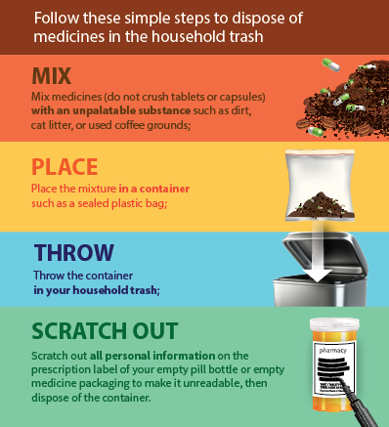
در صورتیکه برچسب دارو، روش خاصی را برای دور ریختن و امحای دارو توصیه نکرده باشد و دارو دارای قابلیت سوء مصرف نداشته باشد و در لیست داروهای قابل دور ریختن از طریق فاضلاب (مثل بنزودیازپین ها و مخدرها) قرار نداشته باشد، توصیه می شود داروها از طریق معمول و سطل زباله منزل با استفاده از روشهای زیر دور ریخته و امحاء شود:

- داروها را بدون خرد کردن قرصها و کپسولها، از بسته بندی اصلی خارج نمایید و با مواد ناخوشایندی مانند تفاله چای یا قهوه مخلوط کنید. مخلوط را در کیسه پلاستیکی دربسته قرار دهید و سپس داخل سطل زباله بیندازید. مخلوط حاصل را می توانید همچنین در قوطی حلبی خالی یا دیگر ظروف مشابه بریزید تا از نشت دارو یا ریختن آن به بیرون از سطل زباله جلوگیری شود.
- قبل ازدور انداختن بطری خالی دارو، دستور مصرف روی آنرا برای جلوگیری از مصرف نابجا مخدوش نمایید.
- داروهای خود را به دوستانتان ندهید. چرا که پزشک بر اساس سابقه بیماری دارو را برای شما تجویز نموده است و دارویی که برای شما موثر بوده است چه بسا برای دیگری خطرناک باشد.
- اگر راه صحیح دور ریختن دارو را نمی دانید از یک داروساز سوال نمایید.
- در داخل اسپری داروهای استنشاقی که جهت درمان بیماری هایی مانند آسم و بیماری انسدادی ریوی مصرف می شوند، موادی به نام پروپلانت وجود دارد. این مواد گازهای بی اثری مانند کلرو فلوروکربن هستند که به عنوان حامل دارو محسوب می شوند و آزاد سازی آنها منجر به صدمه لایه ازون خواهد شد. از سال 2013 مقرر شده است که این ماده با ترکیبات دوستدار محیط جایگزین شود. پوکه این اسپری ها در صورتیکه سوراخ شوند و یا داخل آتش و یا کوره زباله سوز قرار گیرند می تواند خطرناک باشد. نحوه صحیح انهدام این پوکه ها را از سیستم بازیافت زباله می توانید جویا شوید.
نحوه نگهداری صحیح داروها
- برای نگهداری دارو ها در منزل حتما به شرایط نگهداری دارو مندرج در روی جعبه یا برچسب دارو و یا بروشور داخل جعبه دارویی دقت نمایید.
- سوالات خود را در مود نحوه نگهداری دارو را از داروساز پرسش نمایید.
- تعداد داروهایی که باید در یخچال نگهداری شوند اندک می باشد. هنگام دریافت دارو از داروساز نحوه نگهداری دارو را بپرسید.
- نگهداری داروها در یخچال فقط برای داروهایی که یخچالی می باشند ضروری و مناسب است. یخچال مانند حمام دارای رطوبت می باشد و باعث می شود دارو زودتر از رسیدن به تاریخ انقضای روی بسته بندی، خراب شود.
- در منزل از نگهداری داروهایی که برچسب ندارند و مورد مصرف نمی باشند، خودداری نمایید.
- دارو ها را در داخل بسته‌بندی اصلی آنها، دور از نور، گرما و رطوبت نگهداری نمایید.
- سرنگ و دستکش استریل نیز تاریخ انقضای مصرف دارند. سرنگ و یا دستکش استریل که تاریخ مصرف آن گذشته و یا کاغذ پوشش آنها پاره شده باشد غیر استریل و غیر قابل استفاده می باشد.
- از مصرف پماد ها و کرم هایی که قوام خود را از دست داده اند، سفت یا آبکی شده اند، از بسته بندی نشست کرده است، بپرهیزید و آن ها را دور بریزید.
- هرگز دارویی را در جعبه داروی دیگری نگهداری نکنید. چرا که این امر منجر به مسمومیت دارویی خود یا عزیزانتان خواهد شد.
- توجه داشته باشید داروها بایستی در ظرف اصلی خود نگهداری شوند خارج کردن آنها از ظروف و تقسیم در پاکت‌های کاغذی یا پلاستیکی فساد آنها را تسریع می کند.
نحوه نگهداری قرص و کپسول :
الف) انواع خوراکی: به دلیل پایین بودن دمای یخچال نسبت به محیط بیرون، رطوبت بالاتری دارد و در صورت گذاشتن در یخچال زود تر فاسد می شوند.
ب) انواع واژینال: در صورت رعایت شرایط نگهداری و اپلیکاتور یکبار مصرف تا آخر تاریخ انقضا قابل مصرف می باشند.
نکته: در مورد قرص ها و کپسول هایی که پس از شمارش، بسته بندی و تحویل می گردند، در صورت وجود رطوبت گیر و محکم بودن درب ظرف، ملاک نگهداری تا تاریخ انقضاء دارو می باشد.
نحوه نگهداری پماد و کرم و ژل:
الف) پماد و کرم و ژل موضعی: در صورت جمع کردن قسمت مصرف شده تیوپ و محکم بودن درب حداکثر تا زمان انقضا قابل نگهداری است.
ب) پماد و کرم و ژل چشمی: تا یک ماه از زمان باز شدن قابل مصرف می باشند.
ج) پماد و کرم و ژل واژینال: بعد از باز کردن تا یک ماه قابلیت مصرف دارند.
نحوه نگهداری قطره:
الف) انواع قطره چشمی: چنانچه در موقع مصرف قطره به چشم تماس پیدا نکند، حداکثر تا یک ماه بعد از باز کردن قطره قابل مصرف می باشد.
ب) انواع قطره گوشی و بینی: در صورت محکم بودن درب ظرف بعد از مصرف در صورت عدم یخ زدگی و عدم تغییر رنگ، حداکثر تا پایان تاریخ انقضا قابل استفاده می باشد هر چند باید در نظر داشت که با مصرف تدریجی احتمال تغلیظ دارو می باشد.
ج) انواع خوراکی: در صورت باز کردن قطره خوراکی، حداکثر تا یک ماه قابل نگهداری می باشد. فقط در مورد قطره نیستاتین بعد از شروع مصرف تا یک هفته دریخچال قابلیت نگهداری دارد.
نحوه نگهداری شربت و سوسپانسیون:
الف) نحوه نگهداری انواع سوسپانسیون: برخی سوسپانسیون ها آماده اند و برخی با افزودن آب جوشیده سرد، آماده مصرف می شوند. سوسپانسیون ها در دمای اتاق تا هفت روز و در یخچال تا چهارده روز قابل نگهداری می باشند. به غیر از سوسپانسیون کوآموکسی کلاو که به گرما شدیدا حساس است و بعد از آماده سازی، باید سریع به یخچال منتقل شود که در اینصورت تا هفت روز در یخچال قابل نگهداری است.توجه شود که اگر سوسپانسیون کوآموکسی کلاو از رنگ کرم روشن تغییر رنگ داد و تیره تر شد، قابل مصرف نمی باشد.
دقت شود سوسپانسیون ها دو فاز دارند که با تکان دادن شیشه دارویی، فاز جامد آن در فاز مایع پخش و یکنواخت می شود. اگر لایه زیرین سوسپانسیون، با تکان دادن معمولی یکنواخت نشد، اصطلاحا کیک ایجاد شده و قابل مصرف نمی باشد.
ب) نحوه نگهداری انواع شربت مایع: ضمن باز کردن باند محکم درب بطری، در صورت محکم بودن درب آن و عدم تغییر خواصی مثل بو، مزه و رنگ، در مورد شربت تا یک ماه و در مورد الگزیر، تا آخر تاریخ انقضا قابل مصرف می باشند. هر چند به جهت تغلیظ دارو در اثر نگهداری طولانی آن، استفاده آن در کودکان و سالمندان توصیه نمی شود.
نحوه نگهداری اسپری تنفسی و اسپری بینی:
در صورت شستشوی صحیح سیلندر، تا پایان تاریخ انقضا قابل استفاده می باشند. به دلیل قابل اشتعال بودن پوکه اسپری تنفسی، از نزدیک کردن اسپری تنفسی به آتش باید جلوگیری کرد.
نحوه نگهداری آمپول:
آمپولها به عنوان داروی یکبار مصرف بوده و بلافاصله بعد از باز شدن باید استفاده و باقیمانده آن دور ریخته شود.
نحوه نگهداری ویال:
این شکل دارویی به صورت چند دوز و چند بار مصرف بوده و ویالهای مایع تا چهارهفته بعد از شروع مصرف قابل نگهداری می باشند. (مانند ویالهای انسولین و لیدوکایین) و در انواع دیگر، مقدار باقیمانده بعد از شروع مصرف دور انداخته می شوند. در مورد ویالهای پودری بعد از انحلال با حلال طبق بروشور کارخانه سازنده قابلیت نگهداری دارند.
نحوه نگهداری محلول های تزریقی حجیم:
الف: انواع محلول های تزریقی حجیم تزریقی: بعد از قرار دادن ست سرم بلافاصله باید تزریق شوند.
ب: انواع محلول های تزریقی حجیم شست و شو: بلافاصله بعد از باز کردن برای شستشوی زخمها باید استفاده شوند، زیرا در غیر این صورت در زخمهای باز می توانند موجب عفونت گردند.
ج: از انجماد محلول های تزریقی حجیم باید جلوگیری کرد. نگهداری آنها در درمای اتاق بلامانع می باشد.

سالي سرشار از سلامتي و بهروزي براي شما هموطنان آرزو مي نماييم
ستاد مركزي اطلاع رساني داروها و سموم
دفتر نظارت و پایش مصرف فرآورده‌های سلامت سازمان غذا و دارو
اسفند 1402- فروردین 1403

